**GUIA DE AUTOAPRENDIZAJE Nº10 MATEMÁTICA**

**IIIº MEDIO**

**Nombre_______________________________________ Curso:_______ Fecha: _______**

**Objetivo de Aprendizaje:**

**OA3:** Aplicar modelos matemáticos que describen fenómenos o situaciones de crecimiento y decrecimiento, que involucran la función exponencial y logarítmica

**Objetivo de la clase:**

Comprender la relación que existe entre las funciones exponencial y logarítmica.

**Instrucciones:** Esta guía es un recurso de acompañamiento y ejercitación de la clase que veras en el video correspondiente, por lo que puedes imprimirla, una vez resuelta y revisada archivarla en una carpeta por asignatura. En caso de no poder imprimir, no hay ningún problema, ya que puedes ir copiando solo los ejemplos en tu cuaderno y dando respuesta a la ejercitación escribiendo el número de pregunta y su respuesta, especificando N° de guía, y fecha**. No olvides que frente a cualquier duda o consulta con respecto a tu clase y/o ejercitación debes contactarnos al correo :** [**matematica.iii.smm@gmail.com**](mailto:matematica.iii.smm@gmail.com)

**El video correspondiente a esta clase se encuentra en el link:** [**https://youtu.be/VsWhIpEvD6w**](https://youtu.be/VsWhIpEvD6w)

**Relación entre las funciones exponencial y logarítmica**

Ricardo y Ariela realizan la tarea que les dio la profesora de Matemática. Deben analizar dos funciones: una exponencial $f\left(x\right)=2^{x}$ y otra logarítmica $g\left(x\right)=\log_{2}{x}$



Mira, Ariela, ambas funciones tienen la misma base ¿recuerdas los logaritmos?

base. ¿Recuerdas cómo

calcular un logaritmo?

Sí, mira, para calcular por

ejemplo $\log_{2}{2}$, debemos

preguntarnos “2 elevado a qué

número nos da 2”.

1. Observa las tablas de valores de cada función y sus graficas respectivas:

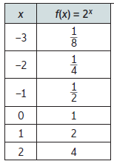

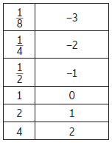

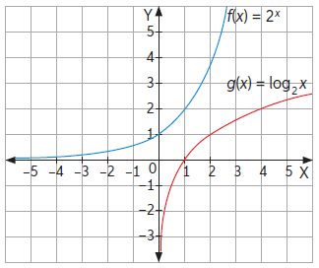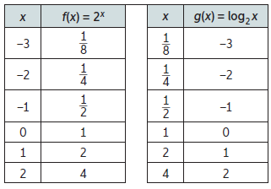

b. Identifica la gráfica correspondiente a cada función.

c. Fíjate en los valores asignados a las columnas de cada tabla. ¿Qué observas?

d. ¿Cuáles son las intersecciones de las gráficas con los ejes?

e. ¿Cuál es el dominio y el recorrido de ambas funciones? ¿Cómo puedes explicar esta relación?

**Relación entre las funciones:**

|  |  |  |
| --- | --- | --- |
| **Función** | **Dominio** | **Recorrido** |
| **Exponencial** | **Reales $(R)$ $$-∞<x<∞$$** | **Reales positivos $R^{+}$ $$y>0$$** |
| **Logarítmica** | **Reales positivos $R^{+}$ $$x>0$$** | **Reales $R$ $$-∞<y<∞$$** |

**La función logarítmica $f\left(x\right)=\log_{b}{x}$ es la función inversa de la función exponencial $f^{-1}\left(x\right)=b^{x}$.**

**Las gráficas de estas funciones que tienen la misma base son simétricas respecto de la recta *y = x*.**

**Ejemplo:**

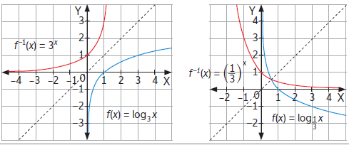

$$0<b<1$$

$$b>0$$

Ejercicios:

1. 𝑅𝑒𝑝𝑟𝑒𝑠𝑒𝑛𝑡𝑎 𝑒𝑛 𝑒𝑙 𝑝𝑙𝑎𝑛𝑜 𝑐𝑎𝑟𝑡𝑒𝑠𝑖𝑎𝑛𝑜 𝑙𝑎 𝑓𝑢𝑛𝑐𝑖ó𝑛 𝑠𝑢 𝑖𝑛𝑣𝑒𝑟𝑠𝑎 𝑑𝑒:
$f\left(x\right)=\log_{\frac{1}{4}}{x}$

$f\left(x\right)=\log_{2}{x}$

$f\left(x\right)=\log{x}$

$f\left(x\right)=\log_{4}{x}$

$f\left(x\right)=\log_{\frac{1}{2}}{x}$

2. Determina algebraicamente la inversa de las siguientes funciones:

Ejemplo:

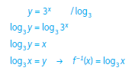

$f\left(x\right)=4^{x}$

$g\left(x\right)={(\frac{1}{2})}^{x}$

$f\left(x\right)=e^{x}$

$f\left(x\right)=3^{-x}$

$f\left(x\right)=\log_{\frac{1}{5}}{x}$

$f\left(x\right)=\log_{\frac{3}{4}}{x}$

$f\left(x\right)=6^{x}$

$f\left(x\right)=6^{-x}$

1. Investiga las magnitudes y aplica el modelo:

$Log E=1,5 M+11,8$ $→E={10}^{1,5 M+11,8}$

